汇添富优势精选混合型证券投资基金更新基金产品资料概要(2024年06月07日更新)
编制日期：2024年06月06日
送出日期：2024年06月07日
本概要提供本基金的重要信息，是招募说明书的一部分。
作出投资决定前，请阅读完整的招募说明书等销售文件。
- 产品概况

基金简称 | 汇添富优势精选混合 | 基金代码 | 519008
基金管理人 | 汇添富基金管理股份有限公司 | 基金托管人 | 中国工商银行股份有限公司
基金合同生效日 | 2005年08月25日 | 上市交易所 | -
上市日期 | - | 基金类型 | 混合型
交易币种 | 人民币 | 运作方式 | 普通开放式
开放频率 | 每个开放日
基金经理 | 王栩 | 开始担任本基金基金经理的日期 | 2010年02月05日
 |  | 证券从业日期 | 2002年05月01日
其他 | -

二、 基金投资与净值表现

（一）投资目标与投资策略
投资目标 | 本基金投资于具有持续竞争优势的企业,分享其在中国经济持续成长背景下的长期优异业绩,为基金份额持有人谋求长期稳定的投资回报。
投资范围 | 本基金的投资范围为具有良好流动性的金融工具,主要包括国内依法发行、上市的股票、存托凭证、债券以及经中国证监会批准的允许基金投资的其他金融工具。本基金的股票投资对象主要是“持续竞争优势企业”。所谓持续竞争优势企业是指公司治理结构完善、管理层优秀,并在生产、技术、市场、政策环境等经营层面上具有一方面或多方面难以被竞争对手在短时间所模仿或超越的竞争优势的企业。具体来说,持续竞争优势企业具有以下五个基本特征：  1、持续竞争优势企业具有良好的公司治理结构,信息透明,注重公众股东利益和投资者关系,历史上没有发生过由公司治理结构带来的风险事件；  2、持续竞争优势企业具有优秀的管理层,且企业的经营实绩证明管理层是精明能干、正直诚实、富有理性的；  3、持续竞争优势企业在生产、技术、市场、政策环境等经营层面上具有一方面或几方面竞争优势,而且,这种优势难以在短时间被竞争对手所模仿或超越；  4、持续竞争优势企业的竞争优势与行业发展关键因素相契合,且其竞争优势能不断提升经营能力,强化其技术壁垒、市场占有率、品牌影响力等；  5、持续竞争优势企业财务状况稳健,主营业务收入、净利润等主要财务指标具有良好增长性。  在正常市场情况下,本基金投资于三类资产的比例范围为：股票及存托凭证40-95%,债券0-50%,权证0-3%,现金类资产不低于5%。持续竞争优势企业为股票及存托凭证主要投资对象,这类股票及存托凭证占股票及存托凭证资产净值的比例不低于80%。今后在有关法律法规许可时,本基金资产配置比例可作相应调整,股票资产投资比例可达到法律法规有关规定的限额。
主要投资策略 | 本基金采用适度动态资产配置策略，同时运用汇添富持续竞争优势企业评估系统自下而上精选个股，并对投资组合进行积极而有效的风险管理。主要投资策略为：资产配置策略、股票投资策略、债券投资策略、权证投资策略。
业绩比较基准 | 沪深300指数收益率*70%+上证国债指数收益率*30%
风险收益特征 | 本基金是精选股票、并且进行积极风险控制的混合型基金，本基金的风险和预期收益比较均衡，在证券投资基金中属于风险适中的基金品种。
注：投资者欲了解本基金的详细情况，请仔细阅读本基金的《招募说明书》。本基金产品有风险，投资需谨慎。
（二）投资组合资产配置图表
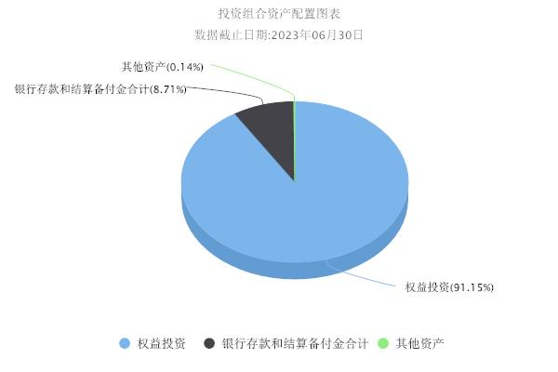

（三）最近十年基金每年的净值增长率及与同期业绩比较基准的比较图
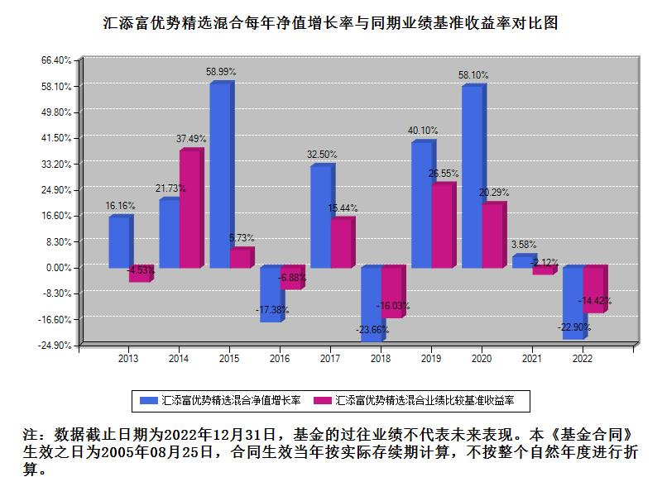
三、投资本基金涉及的费用
（一）基金销售相关费用
以下费用在申购/赎回基金过程中收取：

费用类型 | 份额（S）或金额（M）/持有期限（N） | 费率/收费方式 | 备注
申购费（前收费）  前端收费 | 0万元≤M<100万元 | 1.50%
 | 100万元≤M<200万元 | 1.00%
 | 200万元≤M<500万元 | 0.30%
 | M≥500万元 | 1000元/笔
申购费（后收费） | 0年≤N<1年 | 1.80%
 | 1年≤N<2年 | 1.50%
 | 2年≤N<3年 | 1.20%
 | 3年≤N<4年 | 0.80%
 | 4年≤N<5年 | 0.60%
 | N≥5年 | 0.00%
赎回费 | 0天≤N<7天 | 1.50%
 | 7天≤N<365天 | 0.50%
 | 1年≤N<2年 | 0.25%
 | N≥2年 | 0.00%

注：本基金已成立，投资本基金不涉及认购费。
（二）基金运作相关费用
以下费用将从基金资产中扣除：

费用类别 | 年费率或金额 | 收费方式 | 收取方
管理费 | 1.2% | - | 基金管理人、销售机构
托管费 | 0.2% | - | 基金托管人
销售服务费 | - | - | 销售机构
审计费用 | - | 81000.00元/年 | 会计师事务所
信息披露费 | - | 120000.00元/年 | 规定披露报刊
指数许可使用费 | - | - | 指数编制公司
其他费用 | - | 《基金合同》生效后与基金相关的律师费、基金份额持有人大会费用、基金的证券交易费用、银行汇划手续费等 | -

注：本基金费用的计算方法和支付方式详见本基金的《招募说明书》。本基金交易证券、基金等产生的费用和税负，按实际发生额从基金资产扣除。本基金运作相关费用年金额为基金整体承担费用，非单个份额类别费用，且年金额为预估值，最终实际金额以基金定期报告披露为准。
（三）基金运作综合费用测算
若投资者申购本基金份额，在持有期间，投资者需支出的运作费率如下表：
基金运作综合费率（年化）
1.41%

注：基金运作综合费率（年化）测算日期为2024年06月06日。基金管理费率、托管费率、销售服务费率（若有）为基金现行费率，其他运作费用以最近一次基金年报披露的相关数据为基准测算。
四、风险揭示与重要提示
（一）风险揭示
本基金不提供任何保证。投资者可能损失投资本金。投资有风险，投资者购买基金时应认真阅读本基金的《招募说明书》等销售文件。本基金的风险包括：市场风险、管理风险、流动性风险、特定风险、操作或技术风险、合规性风险、其他风险、投资科创板股票的风险、投资存托凭证的风险，其中特定风险为：本基金投资组合风险将主要来源于个股配置决策，在个股配置决策实施过程中，本基金会运用基金管理人持续优势竞争企业评估系统来选择投资标的。但随着中国经济结构的不断调整，以及中国参与国际化竞争程度的上升，中国上市公司竞争优势的变化也在不断加剧，这增加了对竞争优势可持续性的判断难度，进而波及基金业绩表现。本基金还可能面临启用侧袋机制的风险。
（二）重要提示
中国证监会对本基金募集的注册，并不表明其对本基金的价值和收益作出实质性判断或保证，也不表明投资于本基金没有风险。
基金管理人依照恪尽职守、诚实信用、谨慎勤勉的原则管理和运用基金财产，但不保证基金一定盈利，也不保证最低收益。
基金投资者自依基金合同取得基金份额，即成为基金份额持有人和基金合同的当事人。
本基金的争议解决处理方式为仲裁。具体仲裁机构和仲裁地点详见本基金合同的具体约定。
基金产品资料概要信息发生重大变更的，基金管理人将在三个工作日内更新，其他信息发生变更的，基金管理人每年更新一次。因此，本文件内容相比基金的实际情况可能存在一定的滞后，如需及时、准确获取基金的相关信息，敬请同时关注基金管理人发布的相关临时公告等。
五、其他资料查询方式
以下资料详见基金管理人网站：www.99fund.com、电话：400-888-9918
1. 基金合同、托管协议、招募说明书
2. 定期报告，包括基金季度报告、中期报告和年度报告
3. 基金份额净值
4. 基金销售机构及联系方式
5. 其他重要资料
六、其他情况说明
本次更新主要涉及“投资本基金涉及的费用”章节。

